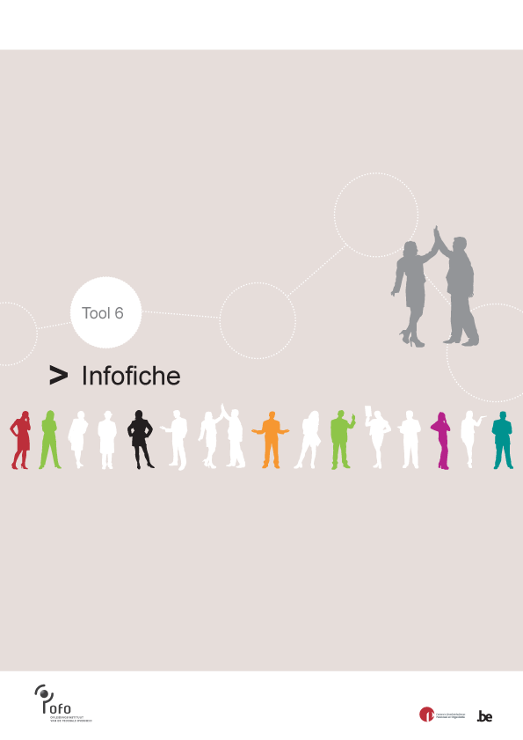
INFOFICHE

Voornaam - Naam :

Datum : _ _ / _ _ / _ _ _ _

Gegevens stagiair
Adres (straat, nummer, postcode, gemeente)
e-mailadres
Telefoonnummer
Geboortedatum
Contactpersoon in geval van nood (naam + tel)

Gegevens Onderwijsinstelling
Naam van de onderwijsinstelling
Academiejaar
Richting
Contactpersoon (naam + tel)

Gegevens stage
Startdatum | _ _ / _ _ / _ _ _ _
Einddatum | _ _ / _ _ / _ _ _ _
Verwachte resultaat van de stage
Stagebegeleider
Stagementor

